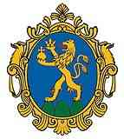 | MAGYAR ÁLLATORVOSI KAMARA  HUNGARIAN VETERINARY CHAMBER  PEST MEGYEI SZERVEZETE  Székhely és levelezési cím: 2100 Gödöllő Pattantyús Ábrahám krt. 2.  Tel/fax: (+36-28)-511-414, Mobil: (+36-30)-894-8525  e-mail: maokpest@pest-megyei-allatorvos.hu  web: http://pest-megyei-allatorvos.hu/index.php  elnök/president: Dr. Hirmetzl Gábor |  | 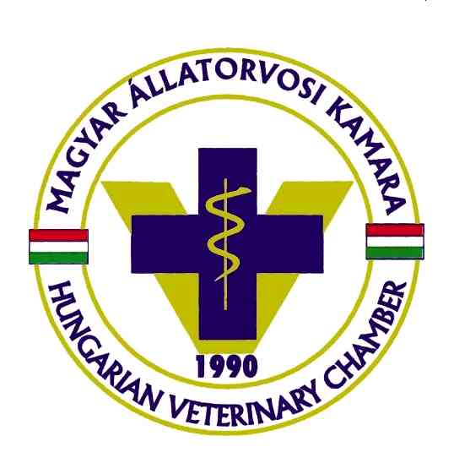
alelnök/vice president: Dr. Buránszki Barbara |  | titkár/secretary: Dr. Richter Ádám
MÁOK Pest megyei szervezete vezetősége részére

M e g h í v ó

A MÁOK Pest megyei területi szervezetének 2021. január havi vezetőségi ülését ezúton összehívom. Időintervallum: január 25. 8:00 – január 31. 20:00.

Az ülésre a koronavírus járványhelyzet korlátozó intézkedései miatt elektronikus üzenetváltásokkal kerül sor.

Határozatképesség: 10 főből áll a vezetőség, 6 fő támogató szavazat kell egyes esetekben az elfogadáshoz.

Jegyzőkönyv-vezetés: jelen helyzetben az e-mailek és az arra adott válaszok kerülnek jegyzőkönyvként kinyomtatva és iktatva, összeállítása az elnök és a tikár feladata, hitelesítését pedig a szervezet alelnöke és titkára végzi.

NAPIREND TERVEZETE

- Tagsági/praxisengedélyes/intézmény engedélyezési ügyek. Ea.: dr. Richter Ádám – titkár, Dévényi Judit irodavezető-adminisztrátor. Melléklet: kérelmezők felsorolása.
- Vezetőség ügyrendjének elfogadása. Ea.: dr. Hirmetzl Gábor – elnök. Melléklet: korábbi elfogadott vezetőségi ügyrend, elektronikus vezetőségi ülés speciális eljárásrendje.
- Tisztújító választások értékelése, határozati javaslatok közreműködőknek. Ea.: dr. Hirmetzl Gábor, dr. Buránszki Barbara – alelnök, dr. Richter Ádám.
- Pályázataink aktualizálása. Ea.: dr. Hirmetzl Gábor Mellékletek: 4 korábbi kiírt pályázat pályázati kiírása
- Aktuális kamarai ügyek. Ea: elnök, alelnök, titkár, vezetőségi tagok.
- Egyebek, kamarai aktualitások. Ea: elnök, alelnök, titkár, vezetőségi tagok.

A napirend tervezettel, határozati javaslatok elfogadásával, kérdésekkel-javaslatokkal kapcsolatos döntések és előterjesztések elfogadására, megvitatására csoportos elektronikus üzenetváltásokkal van/lesz lehetőség.

Fót, 2021. január 19.

Dr. Hirmetzl Gábor
elnök

